**Задание на дистанционное обучение по рисунку гр. 45.**

В период с 16.11 по 30.11.  
Рисунок лежащего табурета, формат А - 2.

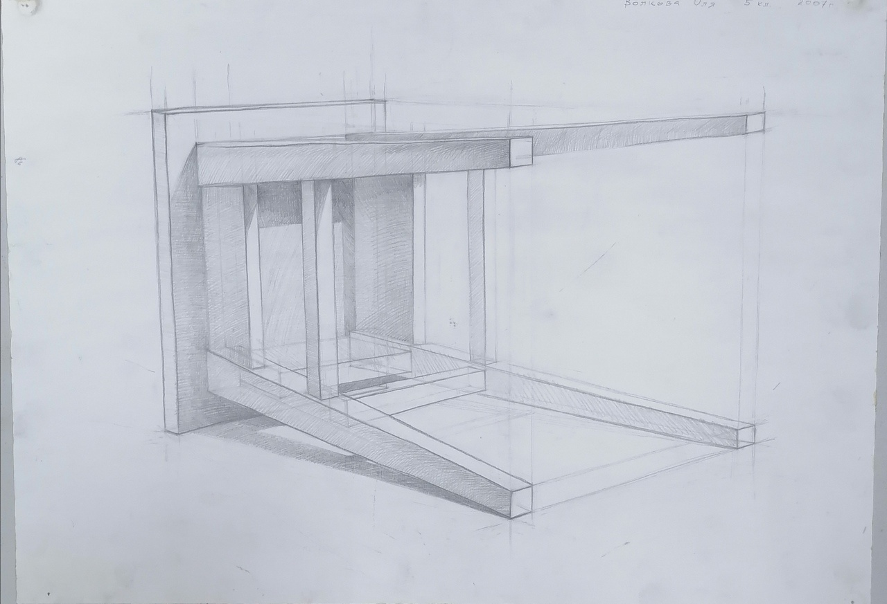

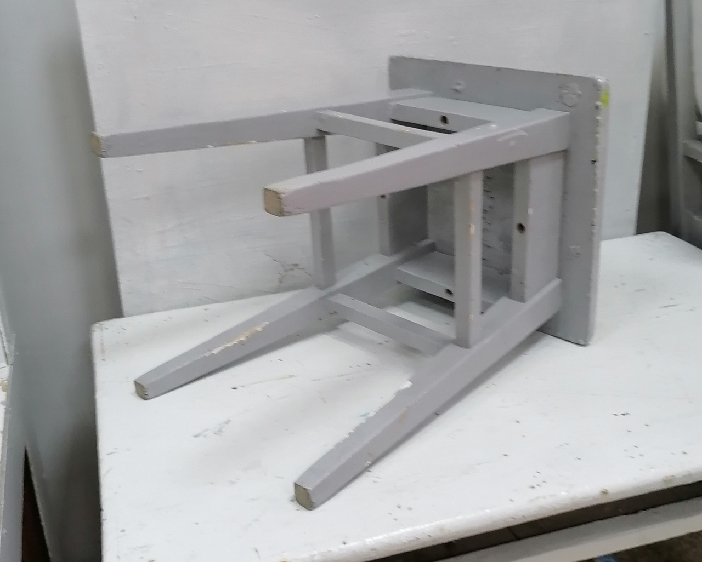

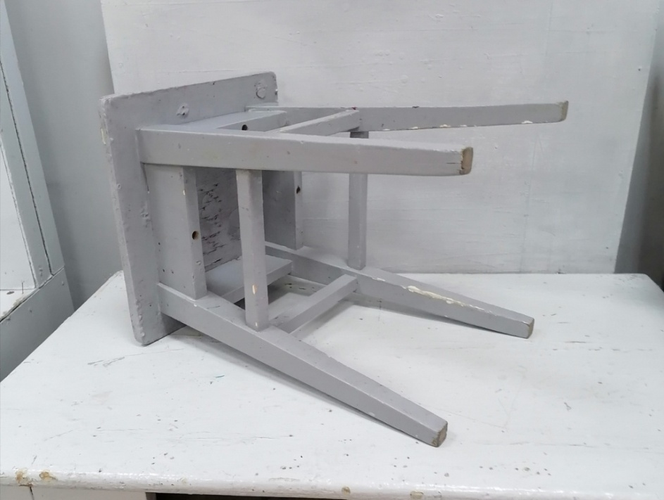

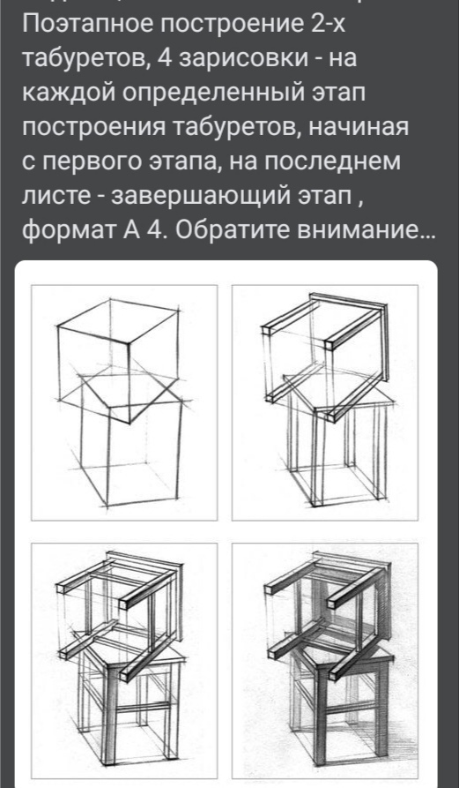

2. Линейно-конструктивное построение многогранника "Домик", 2 зарисовки, формат А 4.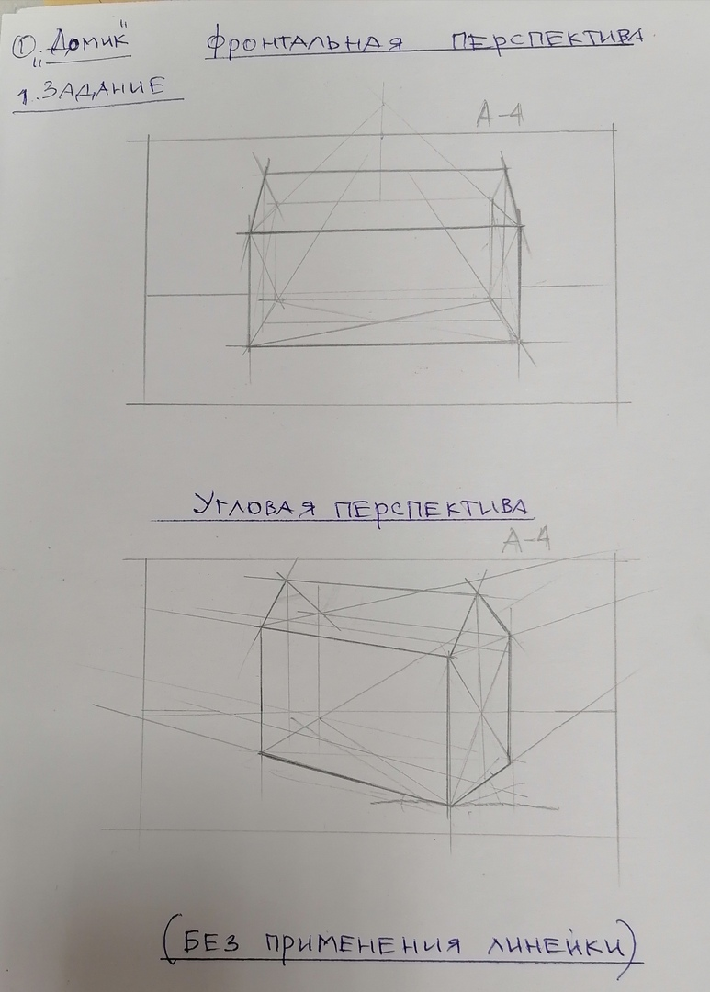

1